Ядовитые растения могут нанести вред
Наша планета богата и разнообразна. На ней произрастает огромное количество деревьев, цветов, растений, которые манят своей красотой, ароматом, плодами, яркой окраской. Тысячелетиями человечество накапливало материал о пользе (облегчить боль, затянуть рану) и о вреде этих растений ( принести вред здоровью).
Специалисты предупреждают, что среди тысяч растений которые произрастают на наших полях, в лесах, у дороги, на приусадебных участках встречаются не только полезные растения, но и ядовитые. Ядовитые растения часто искусно маскируются под своих вполне безобидных собратьев. Внешне безобидные и на внешний вид красивые они способны убить человека в считанные часы.
Произрастают ядовитые растения и на территории нашего района и с этим надо считаться и постоянно помнить, подбирая ассортимент для своего дачного цветника или, гуляя с ребенком по цветущему лугу. Очень важно знать и уметь различать ядовитые растения, передать знания своим детям, знать, как действовать в случае, если отравление произошло и уметь оказывать первую помощь в случае отравления или поражения.
На территории нашей республики произрастают такие ядовитые растения как: борщевик; наперстянка; ландыш; клещевина обыкновенная; лютик (куриная слепота); сон-трава (прострел); амброзия; вех ядовитый (цикута, кошачья петрушка, водяной болиголов); белена чёрная, дурман обыкновенный; кирказон ломоносовидный (лихорадочная трава, финовник, волчья пасть); борец клобучковый (волчий яд) и др.
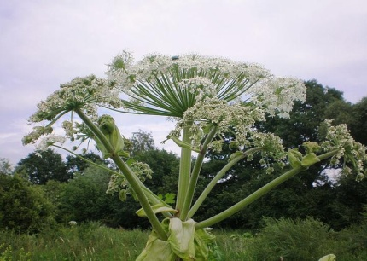
Борщевик Сосновского достигает высоты 3−4 м, цветки исчисляются тысячами. В 1960-е годы его широко культивировали во многих районах СССР, в качестве кормового растения для скота, поскольку он дает обильную зеленую массу. Позднее выяснилось, что борщевик очень опасен для жизнедеятельности людей. После контакта с борщевиком Сосновского, (особенно в солнечные дни) на коже человека может появиться сильный ожог первой степени, сок борщевика при попадании в глаза может привести к слепоте, а если соком поражено 80% или более поверхности тела человека, это может стать причиной смерти.
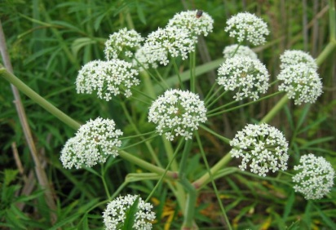
Наперстянка пурпурная является самой распространенной и самой ядовитой из всех видов. Листья наперстянки содержат: гликозиды сердечного действия и органические кислоты. Эти яды нарушают работу сердца и обладают свойством накапливаться в организме человека и животных. Кроме того, при цветении, наперстянка выпускает ядовитые споры, разносимые ветром. При их вдыхании у человека может наступить обморок, а в больших количествах - смерть. Отравление наперстянкой проявляется через несколько дней после воздействия.
Вех ядовитый (цикута, кошачья петрушка, водяной болиголов)- очень распространенное растение и одно из самых ядовитых. Цикута обычно растет по берегам прудов, на болотах и топких тинистых местах.
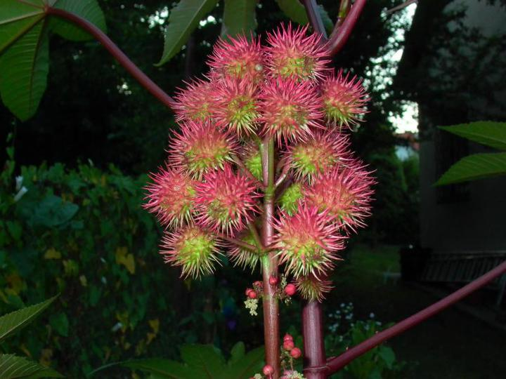
Узнать цикуту можно по запаху, похожему на запах петрушки. Ее цветки белые и собраны в двойные зонтики. Самая опасная часть цикуты — корневище, которое легко выдернуть из земли, особенно весной и осенью. Если растение случайно попадает в пищу, то вызывает судороги и смерть от паралича дыхания.
Редко кто весной удержится от букетика ландышей. Умиляясь этому всенародно любимому дикому цветку, не стоит забывать, что ландыш относится к ядовитым травам. Ядовиты все части ландыша в свежем и высушенном виде. При отравления ландышем и его препаратами происходит нарушение сознания с галлюцинациями; нарушение сердечной деятельности, сердечного ритма, вплоть до остановки сердца.
Клещевина - высокорослое растение, достигающее в высоту более 2,5 м. является очень ядовитым растением,
Ядовитыми являются все части растения, но в основном, яды сосредоточены в семенах.
Прием внутрь одного семени этого растения смертельно для ребенка, а 6-8 семян - для взрослого человека.
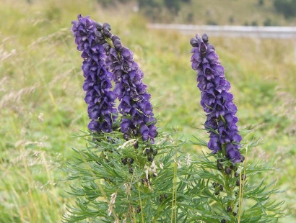
Сон-трава (прострел) - растение похоже на маленького котенка, пушистое и нежное. Но не стоит забывать, что это ядовитое растение, ядовиты все его части. Если сразу не смыть сок этого растения с кожи, на ней останутся ожоги.
Борец клобучковый (волчий яд)- ядовитое растение. Раньше его использовали, чтобы отравить воду врагов, а соком смазывали стрелы во время охоты на волков. Борцом клобучковым можно отравиться, если случайно его съесть. В тяжелых случаях отравление приводит к онемению конечностей и нарушению работы сердца.
Специалисты предупреждают, нужно обязательно знать в «лицо» каждое ядовитое растение, чтоб уберечь себя и детей от аллергии, ожогов, отравлений со смертельным исходом.
Если же растение вам незнакомо, постарайтесь не трогать его руками и не употреблять в пищу.

